WiscKey: Separating Keys from Values in SSD-Conscious Storage

內容摘要
這篇論文針對傳統以 LSM-tree 為基礎的 key-value store（如 LevelDB、RocksDB）在 SSD 上效能無法充分發揮的問題，提出一個 SSD-conscious 的新設計 —— WiscKey。作者指出，LSM-tree 原本是為了 HDD 設計，其核心假設是「seqential I/O 遠快於random I/O」，因此透過 compaction 產生大量額外的順序讀寫來避免隨機存取。然而在 SSD 上，隨機與順序 I/O 的效能差距大幅縮小，且 SSD 具備高度內部平行性，使得 LSM-tree 高 I/O amplification 的設計反而浪費頻寬、降低效能並縮短裝置壽命。
另外作者有進一步分析 LevelDB 在 SSD 上的行為，指出 compaction 會同時搬移 key 與 value，導致 write amplification 在大型資料集下可超過 10×，read amplification 也因為需反覆讀取 index、Bloom filter 與 data block 而極高。基於這個觀察，WiscKey 的核心想法是 將 key 與 value 分離：只將 key 與 value 的位置資訊存放在 LSM-tree 中，而將實際的 value 以 append-only 的方式存放在獨立的 value log（vLog）中。
透過 key-value separation，WiscKey 能顯著縮小 LSM-tree 的大小，大幅降低 compaction 所需的資料量，從而減少 write amplification 與 read amplification。針對分離後帶來的挑戰，作者設計了平行化 range query、輕量級線上 garbage collection，以及利用現代檔案系統特性的 crash consistency 機制。實驗結果顯示，WiscKey 在 microbenchmark 與 YCSB workload中，整體效能顯著優於 LevelDB 與 RocksDB，特別是在中大型 value size 的情境下。

設計細節和模擬評估
1. 核心設計概念：Key-Value Separation
- 傳統 LSM-tree 在 compaction 時會同時重排 key 與 value，造成大量不必要的資料搬移。
- WiscKey 僅在 LSM-tree 中排序 key + value pointer，實際 value 則 append 到 vLog。
- 對於常見的「小 key、大 value」工作負載，可大幅降低有效 write amplification（接近 1）。
2. Range Query 的平行化設計
- key 與 value 分離後，range query 會導致大量隨機讀取 vLog。
- WiscKey 利用 SSD 對 平行 random read 的良好支援，透過 background thread pool 預先抓取多個 value。
- 當 value size ≥ 4KB 時，range query throughput 可接近甚至超過 LevelDB 的順序掃描效能。
3. vLog Garbage Collection 機制
- vLog 採 append-only，刪除或覆寫只會使舊 value 失效，需額外 GC。
- WiscKey 在 vLog 中存放 <key, value>，GC 時從 tail 讀取資料、向 LSM-tree 驗證有效性，再重新 append 有效資料至 head。
- GC 為線上、順序 I/O，且可依 free-space ratio 調整頻率，對前景效能影響有限。
4. Crash Consistency 與 Log 移除
- 利用現代檔案系統「append 不會產生亂序資料」的特性，確保 vLog 一致性。
- 若 key 存在但 value 遺失，WiscKey 會主動回收該 key，維持一致語意。
- 由於 vLog 已具備復原資訊，WiscKey 移除了 LSM-tree 的 write-ahead log，降低 system call 與 CPU overhead。
5. 效能評估結果重點
- Random load：WiscKey 吞吐量可達 LevelDB 的 46×～111×（1KB～4KB value）。
- Random lookup：因 LSM-tree 大幅縮小，lookup throughput 顯著高於 LevelDB。
- Range query：大 value 時 WiscKey 可達到裝置極限頻寬，小 value 則略遜於 LevelDB。
- YCSB：在所有六種 workload 中，WiscKey 均優於 LevelDB 與 RocksDB，即使在最差情況（GC 常駐）仍維持領先。
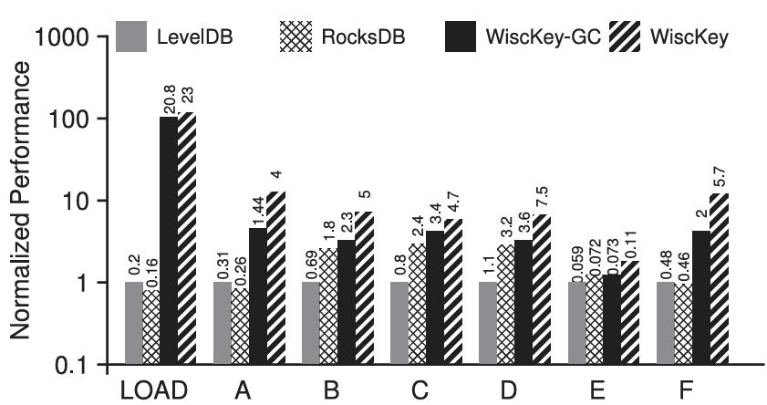

結論
本篇論文透過深入分析 LSM-tree 在 SSD 環境下的實際行為，清楚指出傳統設計因延續 HDD 時代的假設，導致在 SSD 上產生嚴重的 write amplification 與 read amplification，進而浪費儲存裝置頻寬並縮短使用壽命。為解決此問題，作者提出 WiscKey，以 key-value separation 為核心設計理念，僅在 LSM-tree 中維護 key 與 value 的位置資訊，並將實際 value 以 append-only 方式存放於獨立的 value log 中，成功大幅降低 compaction 所需搬移的資料量。
除了核心概念外，WiscKey 也針對 key-value 分離所衍生的實務問題提出完整解法，包括利用 SSD 平行隨機讀取特性來優化 range query、設計線上且輕量化的 garbage collection 機制，以及運用現代檔案系統特性確保 crash consistency。實驗結果顯示，WiscKey 在 microbenchmark 與 YCSB workload中，無論在吞吐量、延遲穩定性或最壞情況效能表現上，皆顯著優於 LevelDB 與 RocksDB，特別是在中大型 value size 的常見應用情境下成效尤為明顯。
所以整體而言，WiscKey 展示了系統軟體設計必須隨硬體特性演進而調整的關鍵觀念，並證明透過重新思考資料布局與 I/O 行為，即使不引入複雜的新資料結構，也能在實務系統中帶來顯著效能提升，對 SSD 世代的 key-value store 設計具有重要啟示。

